秘密

邮件界面说明文档

|  |  |  |  |
| --- | --- | --- | --- |
| 版本 | 创建/修改人 | 修改时间 | 修改内容 |
|  |  | 2019-06-07 | 创建文档 |
|  |  | 2019-06-08 | 修改细节、添加逻辑 |
|  |  | 2019-07-19 |  |

目录

邮件界面说明文档 1

1 邮件基础 3

1.1 邮件属性 3

1.2 邮件类型 3

1.3 系统邮件 3

1.3.1 系统邮件级别 3

1.3.2 系统邮件类型 3

1.3.3 系统邮件内容类型 4

1.4 邮件排序 4

1.5 邮件删除倒计时 4

2 界面 5

2.1 邮件主界面示意图 5

2.2 当前暂无邮件示意图： 6

3 按钮说明 6

3.1 区域分区示意图 6

3.2 邮件列表及功能区域（区域1） 7

3.2.1 邮箱列表 7

3.3 邮件详细内容及操作按钮（区域2） 10

3.4 （区域3） 11

3.5 红点提示 11

3.6 通用： 12

# 邮件基础

## 邮件属性

1. 邮件标题
   1. 最醒目位置表达内容的简短语句
2. 邮件内容
   1. 对发邮件的目的进行补充说明
3. 发送时间
   1. 邮件发出时的时间，精确到秒
4. 副标题
   1. 邮件的信息提炼
5. 邮件附件
   1. 部分邮件中包含附件，玩家可对附件道具进行操作

## 邮件类型

1. 系统
   1. 经过系统后台编辑发送至玩家邮箱中的邮件
2. 联盟
   1. 联盟的变动通知，例如人员职位变动、科技升级等
3. 报告
   1. 战斗报告
   2. 采集报告
   3. 侦察报告
4. 法令
   1. 由联盟管理对所有联盟成员发送的指令，并在玩家登陆游戏时飘窗显示法令

## 系统邮件

### 系统邮件级别

1. 重要邮件：系统重要邮件，需要被玩家手动点开后才可被删除，无法被一键已读
2. 普通邮件：无需被玩家点开也可被进行一键已读、领取、删除等基础操作

### 系统邮件类型

#### 系统主动发送型邮件

1. 设置发送目标
   1. 发送单独玩家
   2. 全区玩家：目标为一个区的所有玩家
   3. 全服玩家：目标为服务器的所有玩家
      1. 特殊条件
         1. 指定性别玩家：根据账号内身份信息验证性别，指定发送男或女
         2. 指定等级：设置玩家等级，给在某一等级区间的玩家发送
         3. 完成指定任务或获得特定物品等（达成特定条件），对这类玩家发送
2. 设置发送时间
   1. 立即发送：该邮件会立即向目标发送
   2. 指定日期时间：可设置发送的日期/时间
   3. 周期定时发送：可设置每月几号/每周几、具体当天的时间
3. 应用举例
4. 服务器维护公告
5. 版本更新公告
6. 维护补偿公告
7. …

#### 玩家触发型邮件

1. 发送目标
   1. 达到触发条件的玩家
2. 发送时间
   1. 玩家触发条件后即时
3. 应用举例
4. 达到某等级触发
5. 获得某物品触发
6. 奖励未领取补偿
7. 参加活动触发
8. …

### 系统邮件内容类型

1. 仅包含文字的邮件
2. 带附件邮件
   1. 玩家可对邮件中的附件进行操作

## 邮件排序

1. 以时间顺序排序，默认先收到的在下方，最新收到的在最上方。
2. 邮箱每次打开都默认打开按时间顺序最新一封邮件

## 邮件删除倒计时

1. 消息邮件自发送到玩家身上保留30天
2. 道具邮件未领取时不自动删除，在玩家领取道具后开始倒计时30天
3. 重要系统邮件保存日期为365天，需要玩家在此期间手动删除

# 界面

## 邮件主界面示意图

关闭按钮

UI外区域

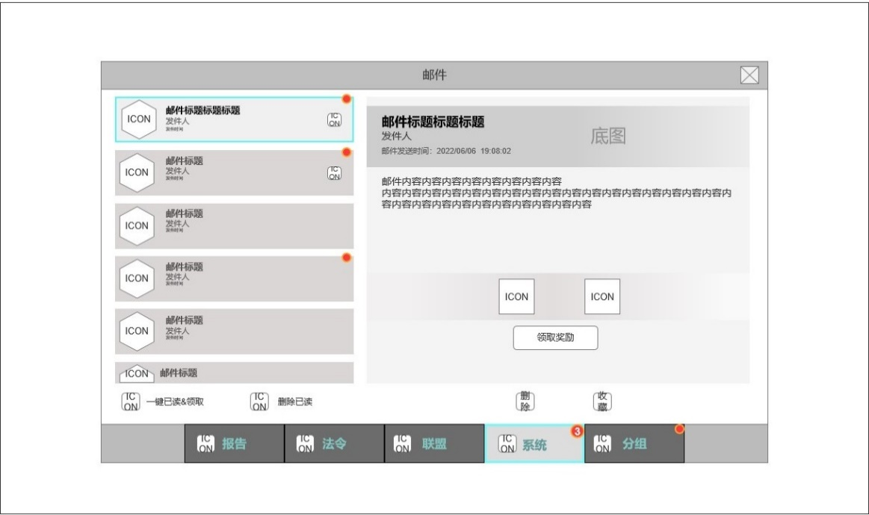

发件人全部修改为副标题

当前暂无邮件示意图：

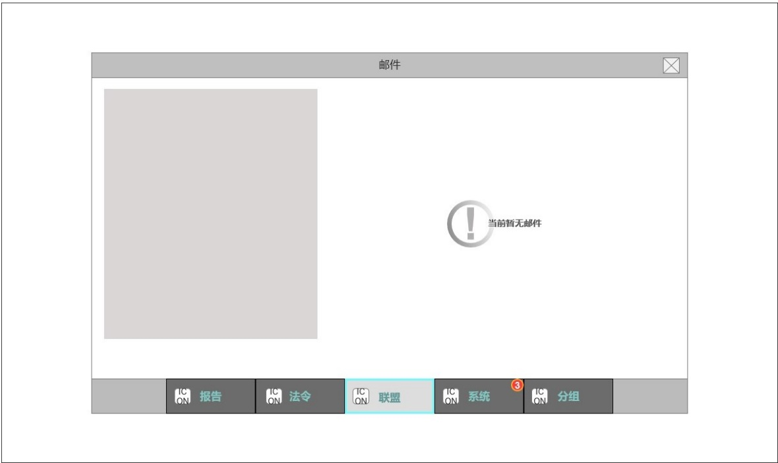

邮箱内无邮件时显示此页面

## 邮件列表及操作按钮

### 邮箱列表

1. 邮箱列表可上下滑动
2. 点击邮件列表中选中邮件，在右侧显示邮件详细内容
   1. 被选中的邮件页签与其他邮件页签不同
      1. 页签底板颜色、边框变化
      2. 邮件标题、副标题、发件时间字体颜色变化
3. 邮件排序
   1. 以时间顺序排序，默认先收到的在下方，最新收到的在最上方。
   2. 邮箱每次打开都默认打开按时间顺序最新一封邮件
4. 邮件状态
   1. 定义
      1. 玩家未进行任何操作的邮件定义为未读
      2. 邮件内无未领取的奖励且被玩家进行过操作的邮件定义为已读
   2. 未读
      1. 不包含道具的邮件未读时仅出现红点
      2. 邮件有未领取道具时默认为未读，并出现红点与奖励ICON
   3. 已读
      1. 邮件已读状态无特殊显示
   4. 状态转换
      1. 不包含道具的邮件，玩家点开邮件后未读状态转化为已读，红点消失
      2. 包含道具的邮件，在玩家领取奖励后，邮件才会转化为已读状态，红点和奖励ICON消失
   5. 奖励ICON
      1. 邮件内有未领取的奖励时在邮件页签上出现奖励ICON
      2. 奖励ICON在邮件内奖励领取后消失
      3. 点击邮件页签上的奖励ICON直接领取邮件内的奖励
   6. 内容包含
      1. 邮件标题
      2. 副标题
      3. 发件时间
         1. 不足一分钟显示：刚刚
         2. 大于一分钟不足一小时显示：xx分钟前
         3. 大于一小时不足24小时显示x：x小时前
         4. 大于24小时显示x天前

### 操作按钮

1. 一键已读&领取
   1. 领取顺序
      1. 按邮箱内邮件顺序从列表最上方向下领取
   2. 点击按钮领取邮箱内所有邮件的奖励并将状态全部标记为已读
   3. 邮箱内无邮件时，此按钮不显示
2. 删除已读
   1. 点击按钮弹出确认选项，点击确认删除所有已读邮件
      1. 确认删除后所有已读邮件消失，未读邮件按时间顺序排列，若邮箱内无未读邮件则邮件内容区（区域2）显示为空。
   2. 邮箱内无邮件时此按钮不显示

## 邮件详细内容及操作按钮

### 邮件详细内容

1. 邮件标题区
   1. 底图
      1. 根据不同类型的邮件变化
         1. 如：活动邮件调用活动插图
         2. 如：奖励邮件调用奖励插图
   2. 副标题
   3. 发件时间
      1. 具体年月日、时间，精确到秒
   4. 邮件正文
2. 邮件奖励
   1. 邮件内包含奖励时出现奖励UI
   2. 领取奖励按钮
      1. 点击‘领取奖励‘按钮，邮件内所有奖励皆结算至玩家背包内
      2. 邮件内奖励领取后‘领取奖励‘按钮切换为‘已领取‘，且不可点击
3. 邮件内道具领取要判断背包/容量是否已满
   1. 容量已满，点击领取道具后不可领取，并飘窗提示“背包已满，请及时清理背包”
   2. 容量未满，领取后直接进入背包
   3. 容量部分已满，点击领取道具后不可领取，并飘窗提示“背包已满，请及时清理背包”
   4. 批量领取邮件道具时，当有道具达到容量，自动领取停止并飘窗提示“背包已满，请及时清理背包”

### 操作按钮

* 1. 删除
     1. 点击删除按钮删除当前选中的邮件，
     2. 飘窗提示‘邮件已删除’
  2. ~~收藏~~
     1. ~~点击收藏按钮收藏当前选中的邮件，并弹出系统提示‘已收藏’~~
        1. ~~被收藏的邮件下方收藏按钮icon转变为高亮按钮~~
        2. ~~被收藏的邮件在邮件列表显示收藏ICON~~
        3. ~~被收藏的邮件不会被‘删除已读’时一键删除~~
        4. ~~点击删除按钮不会直接删除收藏的邮件，会跳出系统提示‘请先取消收藏再删除此邮件’~~
     2. ~~再次点击收藏按钮取消收藏，并弹出系统提示‘取消收藏’~~

## 页签区域

* 首日版本暂定有的页签：报告、法令、联盟、系统、分组
* 页签有选中效果

## 红点提示

1. 红点位置
   1. 邮件页签右上角
2. 出现时机
   1. 邮件未读状态
   2. 邮件内有未领取的奖励
3. 消失时机
   1. 邮件已读、且邮件内没有未领取的奖励
4. 红点显示
   1. 红点表示未读消息为1时表现方式为点
   2. 红点表示未读消息为1以上时表现为红点里加数字

## 通用：

1. **关闭按钮：**点击抬起后，关闭该界面
2. **UI外区域：**点击抬起后，关闭该界面

# 配表结构

|  |  |  |  |  |  |  |  |  |
| --- | --- | --- | --- | --- | --- | --- | --- | --- |
| cs | cs | cs | c | c | c | c | c | cs |
| 序号 | 重要等级 | 邮件类型 | 邮件标题 | 副标题 | 邮件内容 | 邮件ICON | 邮件底图 | 邮件奖励 |
| tag | mailLevel | mailType | mailTitle | subTitle | mailContent | icon | mailBase | rewardTag |
| int | int | int | string | string | string | string | string | int |
| 1 | 1 | 1 | 王国增益开启 | {0}{1}{2}开启了王国增益 | 执政官，{0}{1}{2}开启了王国增益，请抓紧时间合理利用 | icon01 | ditu01 | 1 |
| 2 | 2 | 1 |  |  |  |  |  |  |
| 3 | 1 | 2 |  |  |  |  |  |  |

（该表位置：）:\project\Excel\mail

表格名称：mail.xslx

|  |  |
| --- | --- |
| Cs | cs |
| 邮件id | 触发条件 |
| Tag | trigger |
| int | string |
| 1 | levelup>10 |
| 2 |  |
| 3 |  |

（该表位置：）:\project\Excel\mail

表格名称：automail.xslx